TALLER TEXTIL PARA LAS MADRES DE WALMARA

PROYECTO DE COOPERACIÓN CON MENORES Y MUJERES EN ETIOPÍA

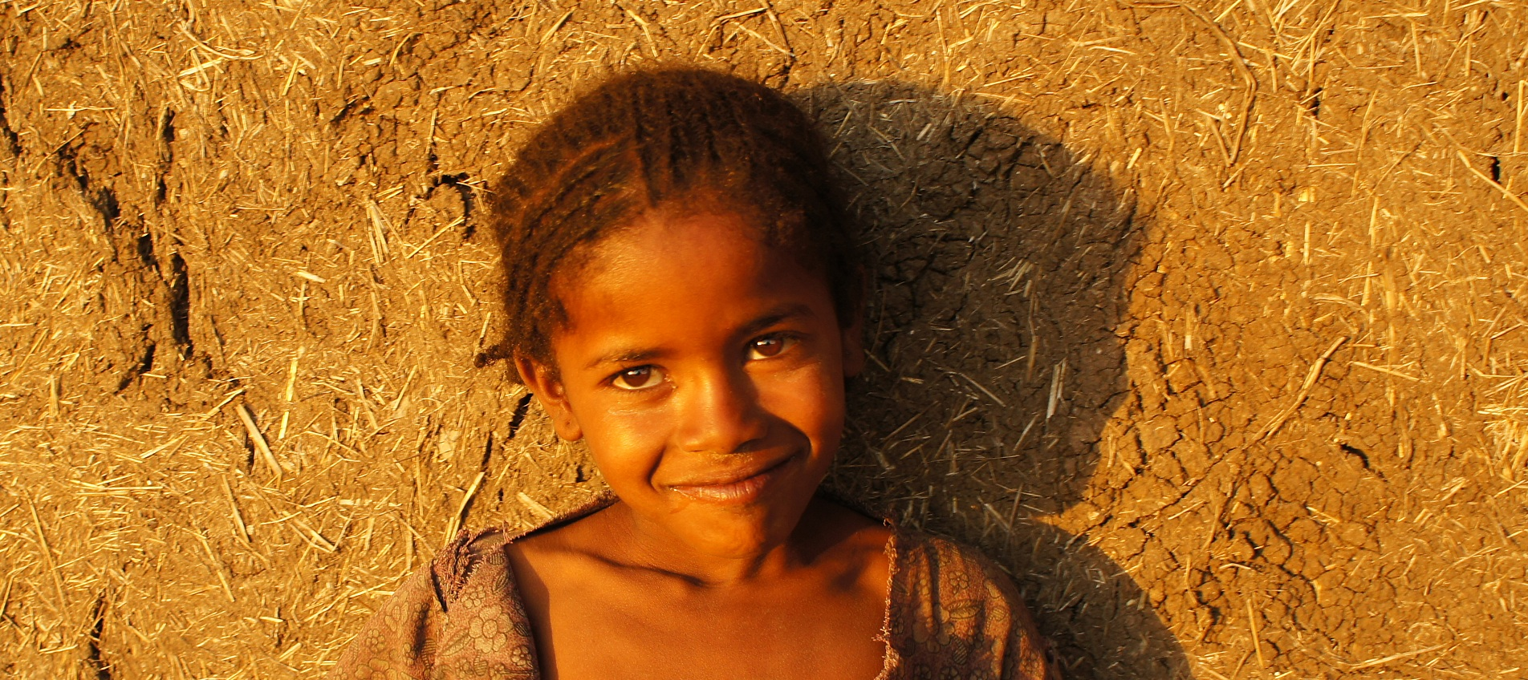

ASOCIACIÓN ABAY

DESCRIPCIÓN DEL PROYECTO
La asociación ABAY para el desarrollo en Etiopia es una asociación sin ánimo de lucro, entidad de interés social, cuya finalidad es promover mediante la colaboración de niños etíopes adoptados, sus familias adoptantes y todos los asociados la realización de acciones, procesos y programas de Cooperación para el Desarrollo Humano, Ayuda Humanitaria y en general acciones de ayuda solidaria con el pueblo etíope y países en vías de desarrollo.
El proyecto que a continuación presentamos se sustenta en la creación de un Taller Textil para un grupo de madres, seleccionadas por Abay junto con los servicios sociales municipales por sus condiciones de especial precariedad o por situaciones de discapacidad o necesidades educativas especiales de sus hijos, que acuden diariamente con los pequeños al colegio de Bacho Walmara. La Asociación ABAY viene participando desde hace 3 años promoviendo la escolarización y en general mejorando las condiciones de vida del alumnado y sus familias.
La idea inicial de ABAY es crear un Taller de costura situado en el Centro Polifuncional de ABAY, que se encuentra junto el recinto educativo, con la doble intención de dar una profesión a las madres que lleven a sus hijos e hijas al centro para el sustento familiar y dotar de sostenibilidad el proyecto mediante la producción textil, que inicialmente iría dirigida a la elaboración de uniformes que ABAY compraría para sus otros proyectos escolares, más concretamente para la Escuela de Bacho Walmara, en Gaba Kemisa (Oromía- Etiopía), donde acuden diariamente ochocientos niños.
De este modo, ABAY pretende dotar a las madres de formación para el empleo, asegurando que los menores puedan seguir recibiendo la atención que precisan por su discapacidad en el centro escolar o en el aula infantil Abay del mismo centro polifuncional donde se encontraría el taller y dotando de uniformes a los escolares para completar el proyecto educativo.
En un primer momento, el proyecto irá dirigido a seis mujeres de las que acuden al centro con sus hijos e hijas, ampliando el número de éstas en la medida de las posibilidades económicas. Igualmente, aunque en un principio la producción textil se centrará en los uniformes para la escuela, las perspectivas son poder ampliarla con otros productos e incluso se contempla un estudio de viabilidad para la creación de una cooperativa de estas madres en el futuro. Estas actuaciones, aunque se presupuestan para un año de funcionamiento, deberían tener una estabilidad de cara a estas perspectivas.

Pero este proyecto, se inserta en otro proyecto más amplio en el que ABAY lleva más de un año trabajando: el Centro Polifuncional de Walmara. Es un centro destinado a usos múltiples con la intención de prestar diversos servicios a la comunidad de Gaba-Kemisa (Walmara, Etiopía).

El centro constaría, una vez finalizado, de 8 módulos, teniendo cada módulo asignado un programa específico para su uso. Inicialmente se plantea acondicionar dichos módulos para las siguientes funciones:

- Módulo de Biblioteca: donde se desarrollarán programas de animación a la lectura y se fomentará el estudio y el apoyo escolar.
- Módulo para estancia de Voluntariado: posibilitará la llegada de voluntariado tanto internacional como nacional.
- Módulo de Cocina: pretende apoyar a instaurar programas de apoyo a la nutrición de los menores con programas de aporte alimentario al alumnado que fomenten la asistencia escolar.
- Módulo de Capacitación Profesional: es el que nos ocupa, donde se desarrollarán talleres de formación y producción textil y de calzado en un primer momento, fomentando la inserción sociolaboral y el autoempleo entre la población.
- Aula Polivalente: su objetivo más inmediato será instaurar programas de prevención y promoción de la salud mediante clases y talleres impartidas por personal sanitario.
- Centro de Asistencia Social: pretende ser un módulo destinado a atención, valoración y diagnóstico de necesidades presentadas por familias en situación de riesgo
- Aula-Escuela Infantil: para estancia de niños y niñas en situación de “crisis familiar”, constituyendo un centro de día o un centro de tratamiento.
- Módulo de Actividades Deportivas: que a modo de club extraescolar, fomente la utilización saludable del tiempo libre de los menores a través del deporte.

Gráficamente queda reflejado en este plano:

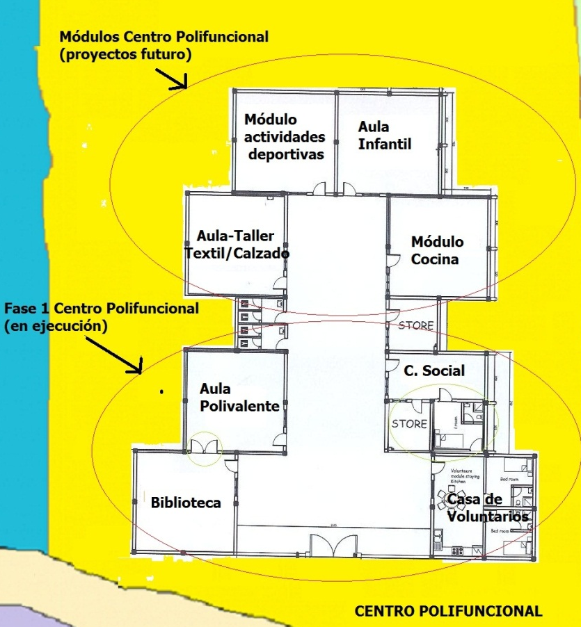

INFORMACIÓN DE LA ENTIDAD SOLICITANTE
La asociación está inscrita en la Secretaría General Técnica del Ministerio del Interior con el nombre ABAY (Nilo Azul), asociación para el desarrollo en Etiopia con el número: 588177. Actualmente en proceso de registro en Etiopía como ONG Internacional.
Es una asociación sin ánimo de lucro, entidad de interés social, cuya finalidad es promover mediante la colaboración de niños etíopes adoptados, sus familias adoptantes y todos los asociados la realización de acciones, procesos y programas de Cooperación para el Desarrollo Humano, Ayuda Humanitaria y en general acciones de ayuda solidaria con el pueblo etíope y países en vías de desarrollo. Asimismo, constituyen fines de la Asociación, la realización de actividades, Procesos y Programas de Sensibilización, Asesoramiento en los procesos de adopción, Promoción del Desarrollo y de los Derechos Humanos, Formación en general, Incremento de Capacidades y el fomento de la Expansión de las Libertades, buscando Incrementar la Solidaridad, la independencia cultural y económica, la Justicia Social y garantizar la sostenibilidad para cambiar las actuales relaciones injustas que se producen entre los pueblos, en el ámbito económico, comercial, medioambiental, cultural, político y social.
La Asociación ABAY realiza trabajos y actuaciones principalmente en dos grandes áreas:
1.- ONGD para el desarrollo de Etiopía, donde se tienen creados varios grupos con diferentes líneas de trabajo, así como diferentes actuaciones y proyectos relacionados con la ayuda al desarrollo en Etiopía.
2.- Asociación de apoyo pre-adoptivo y post-adoptivo a familias adoptantes en Etiopía. En este ámbito ABAY ha creado recientemente un nuevo grupo de trabajo en adopción con el cual pretende dar apoyo a familias adoptantes en Etiopía y realizar diferentes actuaciones encaminadas a la mejora de las garantías en los procesos de adopción internacional, tanto para los menores como para las familias adoptantes.
De este modo, ABAY surge de la inquietud de un grupo de padres y madres adoptantes por la situación del país de origen de sus hijos e hijas, intentando mejorar la calidad de vida de la población, con especial atención a los colectivos más vulnerables, como menores, mujeres, mayores dependientes, personas con discapacidad o enfermedades, etc.

Actualmente, y a través de sus delegaciones en distintas comunidades de España y de sus colaboradores en Etiopía, gestiona un gran número de proyectos, entre los que podemos destacar el Centro Polifuncional de Bacho Walmarala, la Escuela de Bacho Walmara, el Club Extraescolar de Fitche, la Parcela de Demostración Agrícola con su Pozo de Riego, el Centro de Autismo Joey Center, Jornadas de Cooperación al Desarrollo, el Programa de Salud Sana-Sana, la Tienda Solidaria, Hermanamiento de Colegios, Programa de Voluntariado y Cooperación Universitaria, Centro de Salud de Gaba Kemisa, Programa de Apadrinamientos en Walmara, Proyecto de Títeres frente al estigma del VIH/SIDA, Proyecto de apoyo al Hospital de Fiche, Proyecto de apoyo de apoyo al Cirujano Plástico de Einar, Colaboración con la Escuela L´esperance, etc.

FUNDAMENTACIÓN
Justificar la necesidad de un proyecto de estas características es sumamente sencillo, puesto que se fundamenta, por un lado, en la necesidad de intervenir con la población etíope, implantando medidas que fomenten el empleo y la inserción laboral, mejorando la situación económica de las familias, más aún en el momento de crisis en el que se encuentra el país y los colindantes; por otro, se sustenta en la necesidad de trabajar con los colectivos en una doble situación de desventaja social, como es el caso de las mujeres y de los menores con discapacidad, necesidades educativas especiales o situaciones de riesgo familiar, que se hayan con más dificultades que el resto de la población para acceder a los derechos sociales.
Contextualización del proyecto: Etiopía, oficialmente la República Democrática Federal de Etiopía, antiguamente conocida como Abisinia, es un país situado en el Cuerno de África. Es el segundo país más poblado de África después de Nigeria y por delante de Egipto. Limita al norte con Eritrea, al noreste con Yibuti, al este con Somalia, al sur con Kenia y al oeste con Sudán y Sudán del Sur.
Único entre los países africanos, Etiopía nunca ha sido colonizada, manteniendo su independencia durante toda la Repartición de África, excepto por un periodo de cinco años (1936-1941), cuando estuvo bajo la ocupación italiana. Es también la segunda nación más antigua del mundo en adoptar el cristianismo como religión oficial después de Armenia. Además, Etiopía fue miembro de la Sociedad de Naciones, firmó la Declaración de las Naciones Unidas en 1942, fundó la sede de la ONU en África, fue uno de los 51 miembros originales de las Naciones Unidas y es uno de los miembros fundadores de la antigua OUA y actual UA. Su capital y ciudad más grande y poblada es Adís Abeba.
La economía de Etiopía está basada en la agricultura que absorbe el 45% del Producto Interior Bruto, el 90% de las exportaciones y el 80% de la mano de obra. El producto principal es el café destinado en su casi integridad a la exportación, del que viven directa o indirectamente el 25% de la población. Este alto volumen, unido a la variabilidad de los precios internacionales del café, hace que la balanza exportadora sea muy vulnerable.
Los procesos de sequía, agravados en la década de los 80 del siglo XX, convirtieron grandes extensiones de terreno de cultivo en áridas o semiáridas, en parte por las condiciones climáticas, en parte por la tala de árboles para leña. Los desplazamientos de población y de refugiados con ocasión de las múltiples guerras con Eritrea, facilitaron el asentamiento de gran número de población en zonas con apenas recursos agrícolas y ganaderos, lo que provocó hambrunas y persistentes degradaciones del suelo que no se ha recuperado. En la actualidad, y tras la firma de la paz definitiva con Eritrea, el número de personas dependientes de la ayuda interior o exterior para la supervivencia se ha reducido de 4,5 millones de personas en 1999, a 2,7 millones de personas en 2003.
La crisis alimentaria en el Cuerno de África de 2011 es una hambruna que ocurre en muchas regiones del cuerno de África como resultado de una severa sequía que afecta por completo la región de África Oriental, nombrada como "la peor en 60 años", ha causado una severa crisis alimentaria a lo largo de Somalia, Etiopía y Kenia amenazando la subsistencia de más de 12 millones de personas.
El 20 de julio, Naciones Unidas declaró oficialmente la hambruna en dos regiones del sur de Somalia, siendo la primera vez que se declara en casi treinta años, desde la hambruna de Etiopía de 1984 en la que murieron un millón de personas. El pasado 3 de agosto, la ONU declaró la hambruna en otras tres regiones en el sur de Somalia, citando un empeoramiento de las condiciones y una inadecuada respuesta humanitarias. Es esperado que la hambruna se disperse a todas las regiones del sur en los próximos meses. Se estima que 1 millón de personas puedan morir de la hambruna, de las cuales 800 mil serían niños.
En cuanto a la zona donde se va a desarrollar este proyecto, Gaba Kemisa es una aldea situada en la región de Oromiya, en el distrito de la zona especial Oromiya de los alrededores de Finfine a una distancia total de 66 Km de Addis-Abeba. El emplazamiento es accesible durante la época seca.
La densidad de población es importante y la religión mayoritaria es la ortodoxa. De acuerdo con la información obtenida de la población local, hay 200 viviendas para una población total de 1000 personas. El tamaño de una familia media en esta aldea es de cinco miembros por hogar.
La actividad económica en esta aldea depende en su mayor parte de la agricultura y del ganado. Las mayores fuentes de ingresos de la población proceden de la venta de cosechas y la crianza de ganado.
En cuanto a servicios, no tienen telefonía ni luz, aunque sí clínica sanitaria y escuela con 800 alumnos como ya hemos comentado, aunque con altos índices de absentismo escolar.
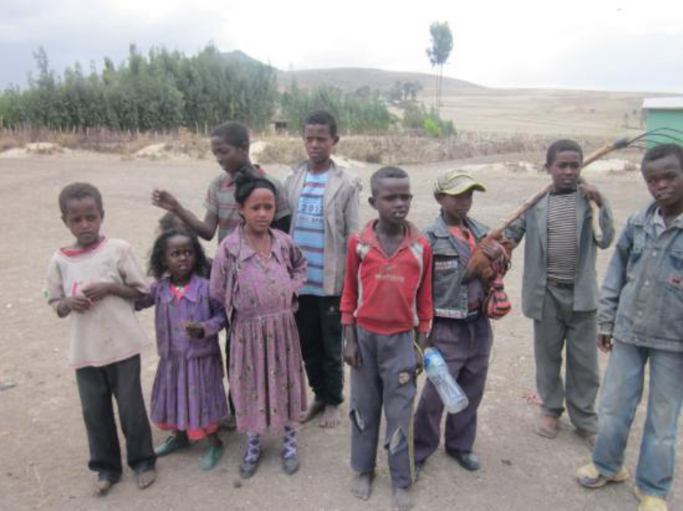

Situación de la mujer: A pesar de que la constitución de Etiopía estipula la igualdad de las mujeres, éstas distan mucho de gozar de los mismos derechos y protección que los hombres. De hecho, muchos de los artículos y disposiciones chocan abiertamente con el Código Civil de 1960, que ponía a la mujer al mismo nivel que los niños y los discapacitados.
Así, las etíopes, sobre todos en las zonas urbanas, tienen menos oportunidades de encontrar trabajo que los hombres y su salario es mucho más bajo.
En Etiopía, sobre todo en las zonas rurales, siguen celebrándose matrimonios prematuros, y los embarazos a edades tempranas son la causa del incremento de mujeres que padecen de fístula obstétrica, y de las desesperantes y humillantes consecuencias de esta lesión. La ablación femenina se sigue practicando, a pesar de las objeciones y recomendaciones del gobierno. La tasa de mortalidad materna sigue siendo muy elevada, debido, en parte a los problemas alimentarios, a la pobreza, a los matrimonios tempranos y a las complicaciones en el parto derivadas de la ablación.
Según datos de la Organización Mundial de la Salud, el promedio de hijos por mujer es de 6,2, una de las tasas más altas del mundo, lo cual se prevé que provoque graves problemas económicos y ambientales en el futuro
Los abusos y malos tratos están también a la orden del día y son cultural y socialmente admitidos. Así, según un estudio sobre la violencia contra las mujeres publicado por la OMS en 2005, asegura que el 71% de las etíopes han sufrido algún tipo de abuso, físico o psicológico, a lo largo de su vida. La mayoría de ellas, además, creen merecer los malos tratos. La prostitución infantil continúa siendo un grave problema y el aumento del sida entre niñas a partir de los 11 años, es ya causa de alarma. También lo son los embarazos no deseados, el tráfico de niños, la pobreza y la falta de acceso a la educación.
Ante esta alarmante situación de las mujeres en el país, algunos son los pasos, tímidos pero seguros, que se están dando en Etiopía a favor de las mujeres. La mayoría de ellos responden a exigencias de organismos internacionales, que el Gobierno etíope está poniendo en marcha a lo largo del país.
Añadido a estas dificultades por el hecho de ser mujeres, las madres de los niños y las niñas que acuden al Centro Walmara se hayan ante la compleja situación de ser cuidadoras de menores en algunos casos dependientes, con escasos recursos en cuanto a terapias, medicación, etc. lo que obstaculiza sus posibilidades de acceder a un empleo. Con este proyecto se facilitará que mientras que los menores reciben atención especializada ellas se formen en el desarrollo de un oficio y puedan desarrollar una tarea remunerada, a la par que forman una especie de grupo de autoayuda entre ellas, creando redes de cooperación entre mujeres (a partir de este proyecto, se pueden ir encadenando otros en esta línea como los Bancos del Tiempo, creación de Cooperativas de mujeres…).

OBJETIVOS

El objetivo general de este proyecto es mejorar la calidad de vida de las mujeres acompañan a sus hijos con necesidades educativas especiales a la escuela de Bacho Walmara, a través de la formación y el empleo, optimizando su situación socioeconómica, regularizando la asistencia de los menores al centro y creando redes de colaboración entre ellas.

Derivados de esta finalidad, encontramos otros objetivos más específicos, tales como:

Formar a las madres que acuden al Colegio de Bacho Walmara en la rama textil, ofreciendo especialización para el desarrollo de un oficio, y dándoles formación complementaria para su inserción laboral.
- Apoyar la economía familiar de las familias de los niños y las niñas del Centro a través de una beca de formación en un primer momento y facilitando las posibilidades de inserción laboral en un futuro.
- Fomentar la asistencia de los menores con necesidades especiales al colegio de Bacho Walmara, puesto que las madres becadas no tendrán que buscar una actividad laboral para el sustento familiar y se proporciona estabilidad a los tratamientos y actividades terapéuticas; también se fomentará la asistencia de los menores que acuden a la Escuela Bacho Walmara, puesto que los uniformes son requisito fundamental en el sistema educativo etíope y dificultad principal de muchas familias con dificultades económicas para la escolarización de sus hijos e hijas.
- Dotar de autonomía a las mujeres etíopes beneficiarias del proyecto, puesto que la formación y el empleo van a mejorar su autoestima y romper con la dependencia de posibles situaciones que no deseen.

METODOLOGÍA

Los objetivos marcados se pretenden conseguir, como se ha señalado, a través de la formación de seis madres de menores de la Escuela de Bacho Walmara en el proceso textil y la producción de uniformes para el resto de escolares.

Para esta formación se contará con la participación de una colaboradora de la Asociación ABAY que impartirá los contenidos y prácticas básicos en materia de producción textil. Las clases se impartirán en el mismo horario y los mismos días a la semana que los menores que acuden al Centro Escolar (es fundamental compaginar actividades de madres e hijos). Esta primera formación se temporaliza en dos meses, para empezar a continuación con la producción del material textil desde la supervisión de la monitora, que abarcaría cuatro meses más la elaboración de los 800 uniformes para los menores del centro educativo. Por lo tanto esta primera fase del proyecto tendría una duración de seis meses.

Aunque el proyecto inicial se centre en las seis madres formadas durante en un semestre y en la producción del equipamiento para los educandos, nuestras pretensiones quedarían mermadas si el proceso terminara aquí, puesto que la idea de futuro es poder ampliar al resto de madres del Centro e incluso a otras mujeres interesadas en el proyecto y en la creación de estructuras más sólidas como la creación de una cooperativa de mujeres que se dediquen a la costura, patronaje, plancha, confección, etc. y que facilite la autonomía económica de las mujeres, el sustento familiar, y el desarrollo de iniciativas emprendedoras en la ciudad. Además, no tendría sentido desamortizar el material inventariable conseguido a través de la financiación del proyecto.

Por otro lado, una vez creado el grupo de trabajo se constituye una red de mujeres que pueden poner en común necesidades, incitativas, creando grupos de autoayuda y fomentando sus relaciones sociales.

En el desarrollo de estas actuaciones se contará en todo momento con la opinión y los deseos de las mujeres destinatarias del proyecto (metodología participativa), para que se transformen en agentes activos de su propio desarrollo.

EVALUACIÓN

La evaluación, proceso clave para poder reorientar el proyecto y que tenga una estabilidad y perspectivas de futuro más amplias, la llevarán a cabo las propias mujeres, monitora, colaboradores y trabajadores del centro de una manera continua.

Se valorarán elementos como la fortaleza de la propuesta inicial del proyecto, el impacto logrado, los cambios conseguidos, la prospectiva y viabilidad de futuras acciones, etc.

Para ello se atenderá a ítems de evaluación cuantitativos (número de horas de formación recibidas, uniformes elaborados, mujeres beneficiarias, menores que han podido continuar su proceso terapéutico en el centro…) y otros de carácter cualitativo (grado de satisfacción de las mujeres, nivel de implicación de diferentes agentes sociales en el proyecto, calidad de la formación, mejora en la situación familiar, cambios en sus perspectivas de futuro, posibilidades de empleabilidad, grado de implicación e iniciativa de las mujeres…).

SOSTENIBILIDAD

La propuesta que planteará ABAY a las mujeres destinatarias del proyecto es que después de un año de formación teórico-práctica becada y tras analizar el mercado (estudios de viabilidad, posibilidades reales), se pueda crear una cooperativa textil de mujeres en Gaba Kemisa. La Asociación, a través de sus colaboradores en Etiopía y en España, y de sus patrocinadores, pretende tutorizar, formar, orientar y encauzar las acciones de creación de la cooperativa y su mantenimiento, aportando en un principio locales, materiales, asesoría, orientando hacia distintos destinatarios de sus productos (distribuyéndolos en un primer momento a través de otros proyectos que desarrolla en la capital etíope o de su tienda solidaria) hasta que tengan las habilidades y recursos necesarios para su funcionamiento de una manera autónoma.
PRESUPUESTO

El presupuesto del proyecto incluye, por un lado, maquinaria de costura, mobiliario básico, productos de mercería y telares básicos para la ejecución de las actividades, que en principio abarcan la elaboración de los uniformes para los niños y las niñas de la Escuela de Bacho Walmara; por otro lado, contempla las becas de formación para las madres de los escolares con necesidades educativas especiales, discapacidad o situaciones de crisis familiar. De esta forma se desglosa de la siguiente manera:

Honorarios profesionales:

Coste total: 681,81 euros.

Explicación de los conceptos solicitados: Pago a la instructora – 227,27 euros/mes, tres meses: 681,81 euros.

Formación de profesionales y voluntarios

Coste total: 408,96 euros.

Explicación de los conceptos solicitados: Duración de la formación = 3 meses. Alumnos= 6. Beca de formación = 22,72 euros/mes. Total: 408,96 euros.

Material para actividades

Coste Total: 9.215,40 euros

Explicación de los conceptos solicitados: Cartulina (120 piezas) a 0,45 euros: 54,55 euros. Tela 1800 metros cuadrados, a 4,77 euros: 8.590,90 euros. Hilo (5 piezas) a 109,09 euros: 545,45 euros. Tijeras(10 piezas) a 2,27 euros: 22,7 euros. Lápices (20 unidades) a 0,09 euros: 1,80 euros.

Adquisición de equipamiento

Coste total: 1.063,27 euros

Explicación de los conceptos solicitados: Maquina de coser (2 unidades) a 409,09 euros= 818,18 euros. Mesas (2 unidades) a 68 euros= 136 euros. Sillas (4 unidades) a 27,27 euros= 109,09 euros

Adecuación y mejora de infraestructuras

Coste total: 22.312 euros

Explicación de los conceptos solicitados: Ampliación del Centro polifuncional Abay con un taller de 49 metros cuadrados destinado a la puesta en marcha del proyecto textil.

Alquiler

Coste total: 0 euros

Explicación de los conceptos solicitados: no hay gastos de alquiler.

Gastos de gestión

Coste total: 90,90 euros

Explicación de los conceptos solicitados: Gastos de gestión por representante local.

Desplazamiento y transporte

Coste total: 245,45 euros

Explicación de los conceptos solicitados: Desplazamientos y transporte de instructora.

COSTE TOTAL: 34.017,79 euros

